Air de Paris 5

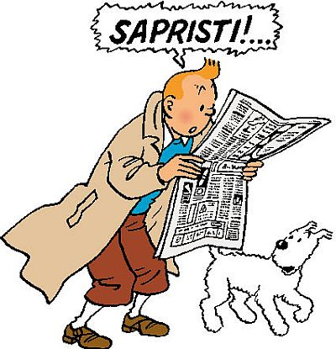
- vilket är ert namn fröken?
- mitt namn är Marie Andersson
- Marie....M-A-R-I-E och Andersson....oj...det är svårt det där; bokstavera tack
- A-N-D-E-R-S-S-O-N
- Tack. Andersson...A-N-D-E-R-S-S-O-N. Ni är inte fransk eller hur?
- nej, jag är svensk
- Åh, ni är från Sverige! Från vilken stad?
- jag är från Stockholm
- det är en vacker stad, eller hur?
- ja, ganska; men inte som Paris
- jaha, välkommen till Paris och här är formuläret fröken

Air de Paris 6

- hejsan fröken
- hejsan frun; jag skulle vilja ha en karta över Paris
- gärna
- för att komma (gå) till Pompidoucentret tack?
- Det är inte långt härifrån. Först Sébastopolboulevarden och sedan Rambuteaugatan och se där Pompidoucentret
- tack så mycket
- Ingen orsak. Ha en bra dag.
- Sedan två timmar letar jag efter Picassomuséet. Det är i detta kvarter eller hur?
- Ni har rätt, men det är svårt att hitta. Titta på kartan! Här är turistbyrån och här är Picassomuséet.
- Åh ok. Jag förstår nu. Tack så mycket.

Air de Paris 7
- vad önskas fröken?
- jag skulle vilja ha en karta över tunnelbanan
- är det allt?
- har ni biljetter för bussar?
- Javisst. Men man måste köpa en ”carnet”.
- En ”carnet”, vad är det?
- Det är tio biljetter för buss eller tunnelbana. Det är billigare på det sättet.
- Åh, jag förstår. Dåså, ett rabatthäfte tack. Jag letar också efter svenska tidningar.
- Jag beklagar fröken. Men det finns en tidningskiosk därborta i hörnet.
- vad kostar det, kartan och rabatthäftet?
- det kostar 13,80 euro.

